 | Image | Caption
1 | 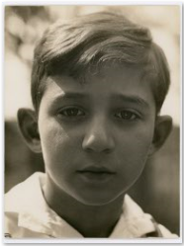 | גרט, 1931  הדפס כסף ג’לטיני  אוסף משפחת בירמן  Gerd, 1931  Gelatin silver print  Collection Biermann family
2 | 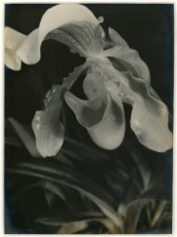 | סחלב, 1930 לערך  הדפס כסף ג’לטיני  אוסף משפחת בירמן  Orchid, ca. 1930  Gelatin silver print  Collection Biermann family
3 |  | דיוקן עצמי, 1931  הדפס כסף ג’לטיני  אוסף משפחת בירמן  Self Portrait, 1931  Gelatin silver print  Collection Biermann family
4 | 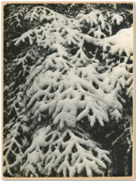 | ללא כותרת, 1931  הדפס כסף ג’לטיני  אוסף משפחת בירמן  Untitled, 1931  Gelatin silver print  Collection Biermann family
5 | 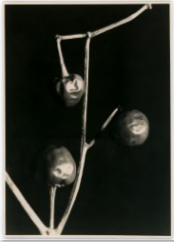 | פפריקה, 1928  הדפס כסף ג’לטיני,  אוסף משפחת בירמן  Paprika, 1928  Gelatin silver print  Collection Biermann family

 | Image | Caption
7 |  | ללא כותרת, הרברט בירמן, 1928  הדפסת כסף ג’לטינית, 16.2x12.1  אוסף משפחת בירמן  Untitled, Herbert Biermann, 1928  Gelatin silver print, 16.2x12.1  Collection Biermann family
8 | 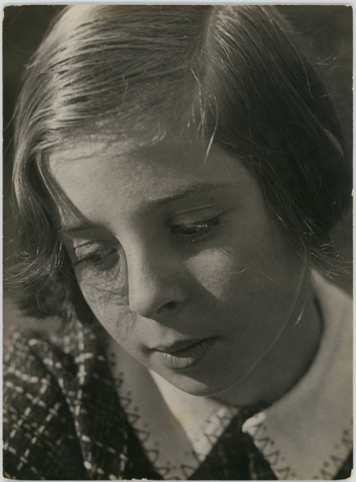 | הילדה שלי, 1931  הדפסת כסף ג’לטינית, 17.6x23.9  אוסף משפחת בירמן  My Child, 1931  Gelatin silver print, 17.6x23.9  Collection Biermann family
9 | 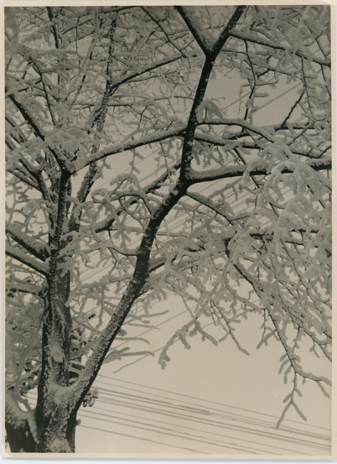 | עץ פרי, 1929  הדפסת כסף ג’לטינית, 16.8x12.2  אוסף משפחת בירמן  Fruit Tree, 1929  Gelatin silver print, 16.8x12.2  Collection Biermann family
10 | 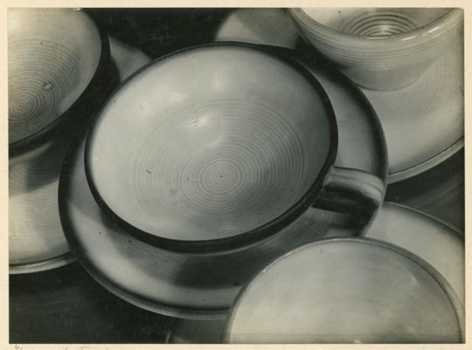 | ספלי קרמיקה, 1929  הדפסת כסף ג’לטינית, 12.6x17  אוסף משפחת בירמן  Ceramic Cups, 1929  Gelatin silver print, 12.6x17  Collection Biermann family
11 | 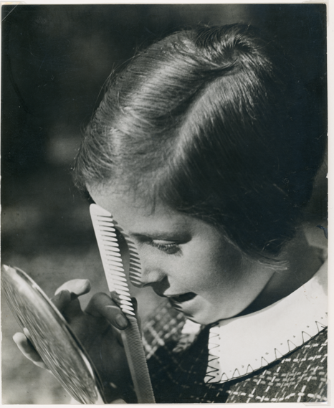 | הלגה וקאם, 1931  הדפס כסף ג’לטיני, 21.8x17.8  אוסף משפחת בירמן  Helga and Comb, 1931  Gelatin silver print, 21.8x17.8  Collection Biermann family
12 | 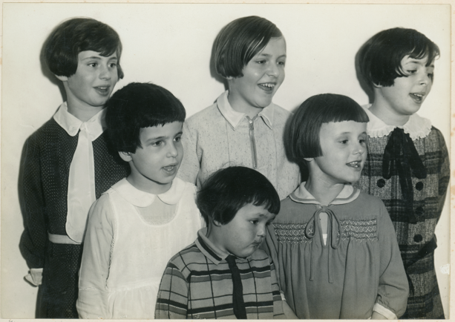 | "בוא, חודש מאי היקר, והפוך", 1931  הדפסת כסף ג’לטינית, 12x17.2  אוסף משפחת בירמן  “Come, Dear May, and turn…” 1931  Gelatin silver print, 12x17.2  Collection Biermann family
13 | 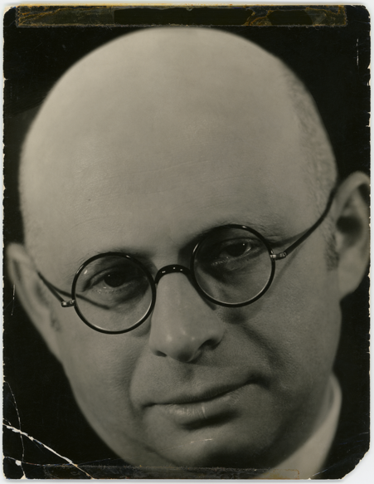 | ללא כותרת, אריק בירמן, 1930 לערך  הדפסת כסף ג’לטינית, 17.7x23.6  אוסף משפחת בירמן  Untitled, Eric Biermann, ca. 1930  Gelatin silver print, 17.7x23.6  Collection Biermann family

